2024年安徽省公务员录用考试《行测》题（网友回忆版）

常识判断（20题）根据题目要求，在四个选项中选出一个最恰当的答案。

1.2023年，《习近平著作选读》第一卷、第二卷出版发行，这是党和国家政治生活中的一件大事。下列著作内容和篇名对应正确的是：
A.生态环境是关系党的使命宗旨的重大政治问题，也是关系民生的重大社会问题——《加强生态文明建设必须坚持的原则》
B.做好新形势下宣传思想工作，必须自觉承担起举旗帜、聚民心、育新人、兴文化、展形象的使命任务——《开展党史学习教育要突出重点》
C.我们说的共同富裕是全体人民共同富裕，是人民群众物质生活和精神生活都富裕，不是少数人的富裕，也不是整齐划一的平均主义——《在全国脱贫攻坚总结表彰大会上的讲话》
D.“两个维护”要体现在坚决贯彻党中央决策部署的行动上，体现在履职尽责、做好本职工作的实效上，体现在党员、干部的日常言行上——《不断提高政治判断力、政治领悟力、政治执行力》

2.2023年是习近平总书记提出共建“一带一路”倡议10周年。10年来，“一带一路””合作从“大写意”进入“工笔画”阶段，实现了从硬联通扩展到软联通的愿景。下列关于“一带一路”的表述正确的有：
①截止2023年底，已有150多个国家、30多个国际组织签署共建“一带一路”合作文件
②落地落实了“鲁班工坊”“丝路一家亲”等人文交流项目
③建成了中老铁路、雅万高铁等一批标志性项目
④“一带一路”合作从亚欧大陆延伸到非洲和拉美
A.①②③
B.①②④
C.①③④
D.①②③④

3.在2023年12月召开的中央经济工作会议上，习近平总书记全面总结2023年经济工作，深刻分析当前经济形势，系统部署2024年经济工作。下列关于做好2024年经济工作的要求，表述正确的有：
①强化宏观政策逆周期和跨周期调节
②坚持稳中求进、以进促稳、先立后破
③积极的财政政策要适度加力、提质增效
④稳健的货币政策要灵活适度、精准有效
A.①②
B.①②③
C.②③④
D.①②③④

4.习近平总书记强调，要坚定维护宪法权威和尊严，推动宪法完善和发展，更好发挥宪法在治国理政中的重要作用。下列有关表述正确的有：
①要加强宪法理论研究和宣传教育，坚持知识普及、理论阐释、观念引导全面发力
②加快完善以宪法为核心的中国特色社会主义法律体系，不断提高宪法实施和监督水平
③坚持宪法确定的中国共产党领导地位不动摇，坚持宪法确定的人民民主专政的国体和人民代表大会制度的政体不动摇
④宪法是治国安邦的总章程，是我们党治国理政的根本法律依据，是国家政治和社会生活的最高法律规范
A.①②③
B.①②④
C.②③④
D.①②③④

5.党的十八大以来，习近平总书记始终高度重视“三农”工作，把解决好“三农”问题作为全党工作的重中之重。下列关于《中共中央国务院关于做好2023年全面推进乡村振兴重点工作的意见》中的举措，表述正确的是：
①树立大食物观，加快构建多元化食物供给体系
②发展现代设施农业，鼓励地方对设施农业建设给予信贷贴息
③深化东西部劳务协作，实施防止返贫就业攻坚行动，确保脱贫劳动力就业规模稳定在3000万人以上
④严格耕地占补平衡管理，实行部门联合开展补充耕地验收评定和“市县审核、省级复核、社会监督”机制
A.①③
B.①③④
C.②③④
D.①②③④

6.根据中共中央、国务院2023年3月印发的《党和国家机构改革方案》，下列关于本次改革方案的表述正确的是：
①证券业之外的金融业监管由国家金融监督管理总局统一负责
②统筹数字资源整合共享和开发利用，是国家数据局的职责之一
③在农业农村部加挂国家乡村振兴局牌子，不再保留单设的国家乡村振兴局
④将工业和信息化部的国家高新技术产业开发区等科技园区建设职责划入科学技术部
A.①④
B.①②③
C.②③④
D.①②③④

7.党的二十大报告提出，在社会基层坚持和发展新时代“枫桥经验”，完善正确处理新形势下人民内部矛盾机制，及时把矛盾纠纷化解在基层、化解在萌芽状态。下列关于新时代“枫桥经验”的表述不正确的是：
A.党建引领是新时代“枫桥经验”的政治灵魂
B.人民主体是新时代“枫桥经验”的核心价值
C.新时代“枫桥经验”是以制度现代化为优先价值导向的基层治理现代化经验
D.新时代“枫桥经验”主要内容是变群众上访为领导下访，深入基层，联系群众，真下真访民情，实心实意办事

8.下列所描述现象与相关专业术语对应正确的是：
A.某商品的价格越高，其需求量越大——价值悖论
B.工资率随劳动供求的变动而及时迅速地变动——工资粘性
C.人们倾向于将从小样本中得到的结论错误地移植到大样本中——小数定律
D.在完全竞争的市场上，相同交易产品经过汇率调整后，在世界范围内其交易成本是相同的——一价定律

9.下列关于贷款市场报价利率（LPR）说法错误的是：
A.目前LPR只有1年期和5年期以上两个期限品种
B.当LPR下降后，商业性个人住房贷款的最新一期月供也会下降
C.LPR是由中国人民银行授权全国银行间同业拆借中心计算并公布的基础性的贷款参考利率
D.新发放的商业性个人住房贷款利率是以最近一个月相应期限的贷款市场报价利率为定价基准加点形成

10.《中华人民共和国法律援助法》对于规范和促进法律援助工作、保障公民和有关当事人合法权益具有重大意义。下列情况属于可经指派获得法律援助的是：
①15岁的学生小明涉嫌贩卖毒品，没有委托辩护人
②25岁的精神病人赵某涉嫌抢劫，其患病多年经济困难，没有委托辩护人
③35岁的村民张某因向村中水井投毒，可能被判处死刑，没有委托辩护人
④45岁的聋哑人李某创设公司后涉嫌逃税罪，其个人资产过亿，没有委托辩护人
A.①②③
B.②③④
C.①③④
D.①②③④

11.《礼记·曲礼》有言：“男子二十冠而字。”古人名与字的含义通常有一定关联，或相同相近，或相关相辅，或相反相成，下列历史人物名与字的对应关系与其他三项不同的是：
A.曹丕，字子桓
B.周瑜，字公瑾
C.杜甫，字子美
D.朱熹，字元晦

12.下列诗句中涉及的典故人物与其时代对应说法不正确的一项是：
A.林暗草惊风，将军夜引弓。平明寻白羽，没在石棱中——西汉
B.闲来垂钓碧溪上，忽复乘舟梦日边——先秦
C.怀旧空吟闻笛赋，到乡翻似烂柯人——东汉
D.求田问舍，怕应羞见，刘郎才气——三国

13.下列选项描述的历史场景与时代不符的是：
A.唐玄宗时期，百姓可以在祠堂祭拜祖先
B.南宋时期，人们可以到商业街购买东西
C.永乐年间，大部分州县由粮长负责征解税粮
D.道光年间，福建、广东等地的百姓可以用银元完纳钱粮

14.戏曲是中华优秀传统文化的重要组成部分，下列有关说法错误的是：
A.京剧、豫剧、评剧、黄梅戏、越剧是中国戏剧五大剧种
B.《群英会》是依据《水浒传》改编的传统京剧
C.黄梅戏代表剧目中有《天仙配》和《女驸马》
D.豫剧与梆子腔关系紧密

15.瑟是我国古代一种弦乐器，弦发出的音与弦的粗细和张力有关。我国古代这方面的经验积累相当早，文献记载也很多，以下选项没有体现这一原理的是：
A.《礼记·乐记》：清庙之瑟，朱弦而疏越，壹倡而三叹，有遗音者也
B.《韩非子·外储说左下》：夫瑟以小弦为大声，以大弦为小声
C.《月令章句》：瑟前其柱则清，却其柱则浊
D.《春诸纪闻》：缓其商弦，与宫同音

16.宝石是用于装饰的、有经济价值的矿物及生物矿物和岩石的总称，呈现晶体、集合体等形态，是地球送给人类的珍贵礼物。下列不属于宝石形成机制的是（ ）。
A.由炽热岩浆喷发所生成的熔岩蒸汽冷凝产生
B.岩浆冷却凝固时浓缩的成分结晶后形成
C.在地核内部高温高压变质瘤结成型
D.从岩浆产生的热液中结晶生长

17.酶是具有高度特异性和高度催化效能的生物催化剂，在人类的生产生活中具有重要的应用。以下有关酶的添加应用对应错误的是（ ）。
A.白酒——淀粉酶
B.果汁——纤维素酶
C.脱脂奶——乳糖酶
D.加酶洗衣粉——蛋白酶

18.小明被困在一个无人、无食物来源但有淡水的荒岛上。假如他在等待救援期间可以从相同重量的葡萄、馒头、酸奶、花生仁这四种食物中选择一种，那么为了能在岛上生存的时间最长，他应该选择的食物是（ ）。
A.葡萄
B.馒头
C.酸奶
D.花生仁

19.下列表述不符合物理常识的是：
A.一杯泡好的茶，用勺子作圆形搅动茶叶会向杯底中心聚集
B.用洗衣机洗裤子并脱干后，取出时经常会看到裤兜被翻出来
C.在河流的弯道上，外圈河床要比内圈浅，因为泥沙会被河水带到外圈
D.锅里剩下最后几根面条时，用筷子在锅中作圆形搅动，使面汤旋转起来，面条会集中到锅底中心

20.气候效应指因条件变化造成区域水分、热量等要素发生相应变化的现象，常用现象或效果命名，如热岛效应即一个地区的气温高于周围地区，如同低温的大海包围着高温的岛屿。梨果仙人掌，原产于中美洲墨西哥，适应空气干燥、水分蒸发强烈、土地干旱等热带性质的生长环境，却在我国亚热带横断山脉的干热河谷内大量野生繁衍，由此判断影响该河谷的气候效应是：
A.狭管效应
B.温室效应
C.阳伞效应
D.焚风效应

数量关系（15题）在这部分试题中，每道题呈现一段表述数字关系的文字，要求你迅速，准确的计算出答案。

21.某公园绿化管理部门采购了100片围栏，每片长1米且不可弯折。现拆分拟围成5块周长相等且互不相邻的矩形花卉区域。若不考虑拼接间隙，那么这5块区域的最大与最小面积最多可相差多少平方米？
A.10
B.12
C.16
D.25

22.某单位为解决职工暑期“带娃难”的问题，开设了暑托班。开班时男孩与女孩的比例为3：4，后来有2个男孩、1个女孩退出暑托班，此时男孩与女孩的比例为2：3。那么开班时女孩有多少人?
A.10
B.12
C.14
D.16

23.大学生创业主要集中在高科技、智力服务、连锁加盟和自媒体运营四个领域。某学院今年选择创业的大学毕业生不到50人，其中选择智力服务领域、连锁加盟领域和自媒体运营领域的分别占1/7，1/2和1/3。那么该学院今年选择高科技领域创业的大学毕业生有多少人?
A.1
B.3
C.5
D.7

24.某社区服务中心拟引入优质资源为本社区45名老人提供居家养老服务。已知老人的年龄构成如下（设老人的年龄为x）：60≤x<70有17人，70≤x<80有12人，80≤x<90有11人，90岁及以上有5人。现从该社区中随机抽取两名老人了解居家养老服务情况，那么这两名老人恰好都在80岁以上（含80岁）的概率是：
A.4/33
B.11/45
C.16/45
D.1/3

25.某农产品基地对外供应一批农副产品。假设这批农副产品每天都有定量的自然损耗，如果提货方每天运走1.5吨产品，则50天运完；如果提货方每天运走2吨产品，则40天运完。那么这批农副产品有多少吨?
A.75
B.80
C.100
D.110

26.运输公司准备将475箱相同的救灾物资运往灾区。现在有足够多的大、小两种货车可供选择，大货车每辆最多可装载48箱物资，小货车每辆最多可装载32箱物资。每辆大货车配两名驾驶员，每辆小货车配一名驾驶员，目前公司有17名驾驶员可供派遣。若装载物资时，应先装满大货车，再依次装满小货车，且最后一辆小货车的装载率至少要达到三分之二，则可选择的派车方案有多少种?
A.2
B.3
C.4
D.5

27.某公司开展迎新春三分球投篮比赛。3个部门分别派出2、4、4个选手共计10人参加。规则要求同一个部门的选手顺序相连、全部投完再安排另一个部门的人员开始投篮，则这10人不同的投篮顺序种数的范围是：
A.小于1000
B.1000~5000
C.5001~10000
D.10000以上

28.某旅游公司定制甲、乙两种纪念品，第一次共定制50个。试销后根据反馈，第二次定制两种纪念品共70个，其中乙纪念品个数是第一次的1/4。已知甲纪念品单价为15元，第一次定制花费1150元，那么第二次定制花费多少元?
A.1150
B.1725
C.2300
D.2875

29.原油A.每吨的价格为0.3万元，可提炼苯乙烯0.5吨，提炼过程中每吨原油产生的废气量为0.4吨；原油B.每吨的价格为0.4万元，可提炼苯乙烯0.7吨，提炼过程中每吨原油产生的废气量为0.3吨。若要提炼至少1.9吨的苯乙烯且产生的废气量不超过1吨，则购买原油的最低费用为多少万元？
A.1
B.1.1
C.1.2
D.1.3

30.中国空间站主体由天和核心舱、问天实验舱、梦天实验舱构成。某次实验需要5名宇航员同时在三个舱中开展，每个人只能去一个舱，每个舱至少安排1名宇航员，其中甲宇航员只能去问天实验舱和梦天实验舱中的一个，则不同的安排方法有多少种？
A.72
B.88
C.100
D.144

31.气象学中，24小时内降落在某面积上的雨水深度叫做日降雨量（不考虑渗漏、蒸发、流失等损耗，单位：mm），将日降雨量记为w，其等级划分如下：小雨（0.1≤w<10），中雨（10≤w<25），大雨（25≤w<50），暴雨（50≤w<100）。某地某日用一个圆锥形容器接了24小时的雨水（如下图所示），则该地日降雨量等级是：
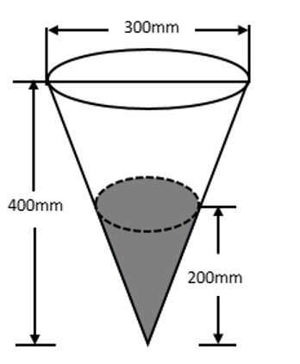
A.暴雨
B.大雨
C.中雨
D.小雨

32.某地人工湖景区开辟了沿湖福道和环湖乐道两条圆形观景道供市民休闲健身（如下图所示）。小李和他的妈妈分别沿乐道和福道从A.、B.两地同时同向而行（A.、B.两点间距离为50米），小李骑自行车的速度是妈妈步行速度的6倍，已知妈妈步行速度为每小时5千米，妈妈沿福道步行一周的时间是小李骑行乐道时间的4倍，那么这个湖面的面积约多少万平方米?（圆周率取3）
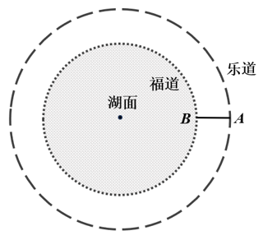
A.2
B.3
C.4
D.6

33.一个机器零部件的三视图如下图所示。为防生锈，要给其内部以及外表面均匀涂抹机油，若零件厚度忽略不计，则涂抹机油的面积为多少平方厘米？
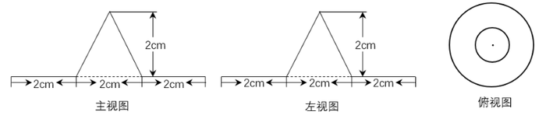
A.(16+2√5)Π
B.(18+2√5)Π
C.22Π
D.20Π

34.A、D两地设有通信基站（如下图所示），发射信号范围分别是以A、D为圆心，AE和DB为半径的圆形区域，小林从B地出发，沿与DB垂直的BA方向匀速行进，步行速度为4千米/小时，那么步行约多少分钟后小林的手机能够重新接收到信号？（√5取值2.23）
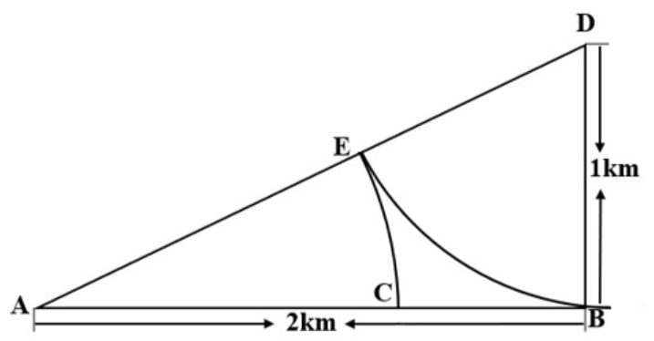 A.8 B.10 C.12 D.14
35.莱洛三角形是以等边三角形三个顶点为圆心，边长为半径，在顶点的对边画弧所得的封闭图形，这种形状的钻头可钻出四角为圆弧的正方形的孔洞（如左下图所示）。现将某莱洛三角形钻头所钻孔洞近似为正方形，测得该正方形孔洞截面积为25cm²（如右下图所示），则该钻头的截面积为：
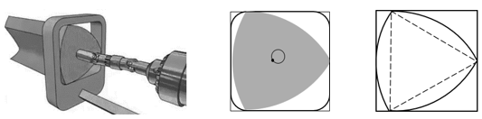
A.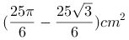 B.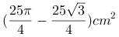
C.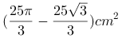 D.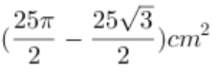

言语理解与表达（25题）本部分包括表达与理解两方面的内容。请根据题目要求，在四个选项中选出一个最恰当的答案。

36.鸿雁南飞、菊花盛开之时，文人墨客秋思绵延，绘就一幅幅绚丽多姿的晚秋画卷。卢纶笔下的寒露是“数派清泉黄菊盛，一林寒露紫梨繁”，一派明艳繁茂；王安石眼中却是“空庭得秋长漫漫，寒露入暮愁衣单”，满眼的寂寥惆怅；元稹诗里描绘“寒露惊秋晚，朝看菊渐黄。千家风扫叶，万里雁随阳”，充盈着 。依次填入划横线部分最恰当的一项是：
A.恬淡之意
B.肃杀之气
C.离愁之情
D.清丽之美

37.镜像神经元是大脑中一种具有特别能力的神经元，它是人类“代入感”及“同理心”的生物基础。它就像一面镜子，让我们能反映和模仿他人行为，产生“感同身受”的体验。而天生发达的镜像神经元也是泪点低的原因之一。比如，看到别人吃东西，自己也会流口水；看见他人发怒，自己头皮也会发紧；别人情绪低落，自己内心也不好受······所以，一听到悲情故事就止不住落泪的人，不是太脆弱、 ，而可能是镜像神经元太发达。填入画横线部分最恰当的一项是：
A.敏捷
B.敏感
C.灵敏
D.敏锐

38.金秋时节，五彩斑斓的丰收画卷在广袤大地徐徐展开。14亿人的饭碗，依赖有限耕地上的产出，良种的重要性不言而喻。“种地不选种，累死落个空”“好种多打粮”“千算万算，不如良种合算”······一句句 而直白的农谚，道出一粒小小的种子如何承载粮食安全这“国之大者”。当良种与土地相遇，丰收的希望便开始____。依次填入画横线部分最恰当的一项是：
A.质朴 发酵
B.朴实 滋生
C.俭朴 点燃
D.朴素 孕育

39.雷暴是夏季最常见的天气现象之一，在一般人眼中，雷暴意味着电闪雷鸣、暴雨倾盆，常常造成严重的 。但在热爱天象的摄影师眼中，雷暴是融“声、光、电”为一体的独特 。尤其是充满压迫感的雷暴云，云团犹如巨大的飞碟悬浮于天空，旋转凝聚的同时云中闪电不断、雷声滚滚，彰显着大自然的威力。依次填入画横线部分最恰当的一项是：
A.自然灾害 自然景观
B.自然灾荒 自然景况
C.自然灾变 自然景象
D.自然灾患 自然景物

40.中华民族的历史是各民族共同创造的。其间汉族的发展也是因为有其他民
族 、 而不断进步。汉族人口多，原本是由许多少数民族混血形成的，故汉族的贡献也包含了许多少数民族的贡献。依次填入划横线部分最恰当的一项是：
A.参加 融合
B.参与 融入
C.汇合 创造
D.凝聚 交融

41.我国已经形成了相对完善的中药质量标准控制体系， 了中药材源头种植到终端产品流通的各个环节。医院积极利用现代制药新技术 了传统医院中药制剂的给药剂型和给药方法，走科学化的特色制剂发展方式，满足群众多元化用药需求。依次填入划横线部分最恰当的一项是:
A.包揽 改革
B.蕴涵 改换
C.涵盖 改变
D.囊括 改成
42.据介绍，光学产品的装配和调试，直接影响成像效果。高精密复杂光学系统对性能有严苛的要求，不仅要实现狭小空间内超精密光学镜片的精密装调，还需 光学系统的稳定性。高精密复杂光学系统的装配和调试，往往靠经验丰富的匠人 精密仪器完成，存在装调难度大、周期长、制造加工一致性差等问题。依次填入划横线部分最恰当的一项是：
A.维持 制作
B.确保 配合
C.保持 组合
D.确认 搭配
43.数字治理借助于现代信息技术手段， 了对政府组织的流程再造与体制机制重塑，提升了公共产品和服务需求匹配的精准度， 了社会公共资源配置，增强了政府与社会以及公众之间的协同与信任， 了数字时代的人文精神，本质上就是在更加高效地创造公共价值。依次填入划横线部分最恰当的一项是：
A.履行 强化 改变
B.达到 支配 拓展
C.实现 优化 凝聚
D.落实 调整 适应

44.暗物质，一种在物质起源和宇宙 过程中具有重要地位的物质，约占整个宇宙物质质量的85%。但它看不见、摸不着，几乎不和任何物体发生作用。为了捕捉到这 又“腼腆”的暗物质，21世纪以来，国际上 开展了20多个探测实验。人们相信，谁先揭开它的面纱，谁就将促成人类对物质世界和宇宙认识的又一次重大飞跃。依次填入画横线部分最恰当的一项是：
A.蜕变 严肃 持续
B.演化 神秘 相继
C.运动 神奇 广泛
D.膨胀 冷酷 及时

45.中国汉字经历岁月洗礼， ，如今已发展出成熟而多样的字体系统。随着科学技术的 ，激光照排技术替代活字印刷，让汉字的传播方式发生了革命性变化，而数字媒体的 使汉字字体的设计迎来了质的飞跃。当我们以全新的视角重新审视汉字时，会发现其创新的设计方法如万花筒般千姿百态、绚丽多彩。依次填入划横线部分最恰当的一项是：
A.久久为功 提升 创新
B.历久弥新 增长 融合
C.薪火相传 更迭 介入
D.厚积薄发 普及 应用

46.元素周期表是化学科学的基石，在化学发展史上具有里程碑意义。作为元素周期表中的“住户”，元素的发现几乎与人类文明相伴。像铁、铜、金、银等容易以单质形态存在的元素发现得最早，之后从铁器时代到青铜时代，从炼金术到电解技术，从核辐射到核裂变， ，新“住户”不断占据各自的位置。直至今日，仍然有新的元素被发现（合成），而且关于元素在生命起源、物种进化中的作用以及元素如何精准调控材料性能及生命过程等仍然是科学家们非常关注的科学问题。填入划横线处最恰当的一句是:
A.元素周期表逐步被填充并扩展
B.元素周期表被有序地组织起来
C.元素周期表得到较完美的呈现
D.元素在周期表不同行列排列着

47.经济活动的可持续性和相关金融资产的价值依赖于生物多样性和环境提供的生态系统服务。与气候变化类似，生物多样性丧失也是本世纪面临的最大危机之一。导致环境恶化和气候变化的罪魁祸首是大量不考虑环境影响、破坏生物多样性、只顾赚钱的投资活动。因此， 。填入划横线部分最恰当的一句是：
A.在保护生物多样性方面金融业有着不可推卸的责任
B.人类将面临气候变化和生物多样性丧失的巨大危机
C.应逐步建立对金融机构管理的监管框架和稳定机制
D.导致环境恶化的根本原因是大量经济活动的可持续性

48.如今无论什么季节，任何水果都能随时买回家尝鲜，很多人对此并不赞同，理由是反季水果的种植过程中总会有不利于健康的因素，因此他们在选购水果的时候，会侧重购买当季、当地产的水果。但是，果蔬中是否存在不利于健康的因素，与自然栽种还是大棚栽种没有必然联系。随着现代化农业技术的推广应用，大棚栽种水果技术越来越成熟，所有的保鲜剂、食品添加剂、植物生长调节剂，只要是国家相关标准允许使用的，且在规定的用量下，对人体健康是没有危害的。这段文字旨在说明：
A.人们倾向于购买当季当地产的水果
B.反季水果在种植过程中会产生不利于健康的因素
C.水果是否存在不利于健康的因素与栽种方式的选择无关
D.应加强现代农业技术的推广应用，减少添加剂对健康的危害

49.伴随着城市化快速发展的步伐，今天的少年儿童与乡土田园渐行渐远。如何开展既符合时代特色又“接地气”的耕读教育？这道“考题”，考验的是学校与教师勇于创新的意识、因地制宜的本领。很多学校意识到：“耕”离不开土地和自然，“读”重在学习广博有趣的各类知识、涵养自强不息的人格品德、树立报效国家的崇高志气。于是，越来越多的学生被老师们带到原野田间，越来越多的课堂开设在了大自然里。学生们饶有兴致地学习农耕知识、活泼健朗地舒展心胸情怀，耕读教育的真正意义由此得以实现。对这段文字概括最恰当的一项是：
A.耕读为本，计之久远
B.古为今用.耕读传家
C.劳动教育能够激发内生动力
D.在“土味”课堂实现耕读教育的价值

50.伴随着人类社会的发展进步，我们对时间精准度和稳定性的要求越来越高。目前氢钟的计时已经非常精准，但从长远来看，仍然存在着稳定性不够的问题。研究脉冲星的一个重要价值，就在于弥补这一问题。脉冲星具有稳定的旋转周期，每万亿年才会慢1秒，具有长期的稳定性。而且，脉冲星是永不“断电”的，不像氢钟这样的精密仪器需要精心的保护，脉冲星则没有这样的担忧，没有什么能够干扰到脉冲星，只要几架大型射电望远镜便可接收到它们的信号。这段文字主要说明了：
A.脉冲星可以满足人类对时间精准度和稳定性的要求
B.脉冲星有稳定旋转周期，能满足对时间稳定性的要求
C.脉冲星具有极强精准性和稳定性，有很多潜在的应用
D.将氢钟和脉冲星结合，可得到精准、稳定的时间系统

51.
①设施农业大有可为，要发展日光温室、植物工厂和集约化畜禽养殖，推进陆基和深远海养殖渔场建设，拓宽农业生产空间领域
②要构建多元化食物供给体系，在保护好生态环境前提下，从耕地资源向整个国土资源拓展，从传统农作物和畜禽资源向更丰富的生物资源拓展
③“吃饭”不仅仅是消费粮食，肉蛋奶、果菜鱼、菌菇笋等样样都是美食
④向森林、草原、江河湖海要食物，向植物动物微生物要热量、要蛋白，多途径开发食物来源
⑤耕地以外，我国还有40多亿亩林地、近40亿亩草地和大量的江河湖海等资源
⑥解决吃饭问题，不能光盯着有限的耕地，要把思路打开，树立大食物观
将以上6个句子重新排列，语序正确的是：
A.①⑥⑤③②④
B.⑥①②④③⑤
C.⑥③⑤②④①
D.①⑥②④③⑤

52.目前我国氢能应用占比最大的领域是工业领域。氢能与建筑融合，是近年兴起的一种绿色建筑新理念。在电力领域，氢能可成为一种新型的储能形式。从清洁低碳角度看，氢能可以在钢铁、化工、公路运输、航运和航空等难以深度脱碳的行业领域发挥重要作用。从安全高效角度看，氢能可以促进更高份额的可再生能源发展。此外，氢能与电能作为能源枢纽，更容易耦合热能、冷能、燃料等多种能源，共同建立互联互通的现代能源网络，形成极具韧性的能源供应体系。这段文字意在说明：
A.氢能产业发展有所突破
B.氢能产业链涉及多种技术和行业领域
C.氢能的应用正在引发深刻的能源变革
D.氢能作为一种替代能源进入人们的视野

53.数字文化产业是数字技术与文化创意的融合创生。数字技术从根本上改变了文化生产的创意、生产、传播、流通和消费等价值链的生成机制与内生结构，提高了文化创意的产生速度，丰富了文化内容的创意数量，提高了文化传播和流通的精准度和互动性，拓展了文化消费的体验感和辐射面。文化产品在创意、生产、传播、流通与消费等环节中，运用各类数字技术，将文化符号、审美感知和价值观念等文化内容转化为具有可感知性、可复制性、可推广性的数字文化产品，提升了文化产业高感知、高技术和高品质的价值内涵。与这段文字的意思不相符的一项是:
A.数字技术改变了文化产业的机制和形态
B.文化创意是文化运用数字技术后的结果
C.数字技术具有转化文化产品形象的功能
D.数字技术渗透于文化产业的各个环节中

54.2012年至2021年，国家知识产权局累计授权发明专利395.3万件，年均增长13.8%，累计注册商标3556.3万件，年均增长25.5%，累计评出中国专利金奖310项，获奖项目新增销售额超过2.5万亿元。我国知识产权使用费进出口总额累计2.19万亿元，年均增长13.7%，其中出口年均增长31.2%，超过进口增速近20个百分点。知识产权有力支撑了创新型经济、品牌经济、区域特色经济和开放型经济发展。这段文字旨在说明：
A.知识产权运用的效益快速增长
B.知识产权助力优化营商环境
C.知识产权创新专利的数量上升
D.知识产权国际合作持续深化

55.社会心理学先驱所罗门·阿希通过一系列著名的阿希从众实验证明，即使是判断“三段线段谁最长”这样的简单任务，人们的回答也会受到他人的强烈影响，进而在并无胁迫的情况下服从某种群体规范。人们为什么会服从规范？这可能源于群体中的个人害怕被其他成员视为“一匹离群之马（越轨者）”而遭到孤立。人的这种顺从行为在动物身上也有所体现。比较心理学家本内特·加利夫的研究发现，挪威大鼠会忽视自己的偏好转而选择同伴偏爱的食物味道，尽管有时这种味道并不怎么好。这段话所要表达的中心思想是：
A.人的行为活动容易受到他人的影响
B.离群之马都会遭到社会群体的孤立
C.人们在无胁迫下往往会服从群体规范
D.挪威大鼠会忽视自己偏好而选择顺从

56.碳纤维是由有机纤维经过一系列热处理转化而成，含碳量高于90%的无机高性能纤维，是一种力学性能优异的新材料，其比重不到钢的五分之一。碳纤维树脂复合材料抗拉强度是钢的7至9倍，还具有出色的耐热性、优秀的抗腐蚀性与抗辐射性。以碳为主要原料，以碳纤维复合材料、石墨烯等为核心的新一代复合材料是21世纪最具应用前景的新材料，可应用于飞机结构材料、人工韧带等身体代用材料以及火箭外壳、工业机器人等领域，但碳纤维复合材料发展也面临着高质量树脂基材缺乏等发展瓶颈问题。根据这段文字，下列说法正确的是：
A.碳纤维是一种含碳量高的有机纤维
B.碳正成为21世纪的主导型先进材料
C.碳纤维树脂复合材料的抗拉强度优于钢
D.碳纤维树脂复合材料是一种最耐热且最坚硬的材料

57.冰冻圈主要分布在地球两极和中低纬度的高山地区，在气候系统和气候变化中扮演着重要角色。极地温度对于全球的影响力也许比我们想象中要大得多。可以说，极地温度就像一个遥控器，控制着地球上其他地方的“恒定”温度。卫星数据显示，北极的浮冰正在加速消融、减少。冰越来越少，意味着地球能够反射到太空的阳光变少了，也意味着更多深海海水被暴露出来去吸收阳光而变暖，地球会变得更暖，冰会融化得更快，而且很难恢复，如此往复，会放大全球的温度变化情况。与这段文字的意思相符的一项是：
A.极地和高山地区地表上存在多年冰体
B.极地温度决定着地球上其他地方的温度
C.北极冰冻圈的加速融化会导致全球变暖
D.极地冰冻圈的融化速度慢于中低纬度高山冰冻圈

58.神经科学领域已有研究揭示脑衰老的分子、细胞、器官、系统多层级多种生物学特征，它们相互依赖、彼此互为联系，共同构成脑衰老特征及其发生机制的复杂性。此外，该领域新技术和新方法的应用也使研究内容得到极大丰富与发展。在对抗衰老过程中维持脑健康及其功能，是一项挑战，运动可以通过改善脑衰老的生物学特征及生理功能，促进脑的可塑性。因此，临床实践中运动干预可作为补充策略，改善衰老人群及相关慢性疾病患者的脑健康。最适合做这段文字标题的是：
A.运动促进脑生长：加强认知与记忆
B.运动干预脑衰老：新进展与再认识
C.运动改变脑结构：挑战性与安全性
D.运动影响脑健康：运动疗法有前景

59.文化遗产保护体系，是针对与保护对象有关的内部、外部考察范围，所确定的定性、定量、定形态的科学研究体系，也是一个发展着的动态体系。伴随着人类社会价值观念的演变，有关文化遗产资源的观念也不断发生变化，对文化多样性和生物多样性的尊重必然更加突出，文化遗产的外延种类和评价体系也必然不断丰富。接下来最有可能介绍：
A.要重视文化遗产的保护方向
B.要建立新的文化遗产资源观
C.要将更多文化遗产资源纳入保护范畴
D.在着力保护文化遗产物质载体的同时，还要重视发掘和保存非物质文化遗产

60.实践是人的思维方式得以形成的最切近的现实基础，人的思维方式是实践的要素、结构、过程、程序、规律的观念反映，是实践方式的内化与积淀。没有实践活动，也就没有思维方式或思维结构。而思维方式或思维结构一经形成，又成为人们进行认知活动、评价活动和实践活动的思维的框架、定势、模式、取向。实践方式作为由实践的各种要素、活动构成的实践逻辑，经过实践的无数次的重复，逐步扬弃了具体实践活动的个别性、特殊性与偶然性而具备了一般性、普遍性与必然性，人类实践也逐渐趋向稳定、成熟并形成了相对稳定的模式。与这段文字的意思相符的一项是：
A.实践即是一种思维方式
B.思维即是一种实践方式
C.实践方式形成思维方式
D.思维方式形成实践方式

判断推理（35题）本部分包含图形推理、定义判断、类比推理和逻辑判断四个部分，根据题目的表述选择最佳选项。

61.兵符：信物
A.七律：绝句
B.汉字：偏旁
C.干戈：战争
D.寒露：节气

62.伸延：延伸
A.登攀：攀登
B.喜欢：欢喜
C.生产：产生
D.等次：次等

63.网箱养殖：深海养殖
A.网络设备：无线网卡
B.成人教育：职业教育
C.载人飞船：返回舱
D.娱乐项目：剧本杀

64.不胜枚举：寥若晨星
A.指鹿为马：颠倒黑白
B.众望所归：不负众望
C.国泰民安：安居乐业
D.杀鸡取卵：高瞻远瞩

65.服装：唐装：西装
A.刷牙：牙刷：牙膏
B.豪车：赛车：轿车
C.旗帜：国旗：红旗
D.武术：太极拳：咏春拳

66.锁骨：肋骨：坐骨
A.头脑：头皮：头发
B.腹腔：口腔：鼻腔
C.盲肠：大肠：直肠
D.颈椎：胸椎：腰椎

67.热传递：热传导：热辐射
A.隔离：冷却：灭火
B.混合物：化合物：纯净物
C.播种：撒播：条播
D.说明文：举例子：作比较

68.泡沫经济：实体经济：通货膨胀
A.生态农业：传统农业：稻田养鱼
B.清洁能源：传统能源：污染减少
C.生理反应：心理反应：望梅止渴
D.自然现象：社会现象：火山爆发

69.数字经济 对于 （ ） 相当于 （ ） 对于 人工智能
A.信息工具 家用电器
B.信息技术 无人驾驶
C.数字资源 现代农业
D.数字货币 远程医疗

70.缘木求鱼 对于 （ ） 相当于 （ ） 对于 抱薪救火
A.事与愿违 抽薪止沸
B.南辕北辙 通宵达旦
C.刻舟求剑 纵风止燎
D.扬汤止沸 凿壁偷光

71.把下面的六个图形分为两类，使每一类图形都有各自的共同特征或规律，分类正确的一项是：
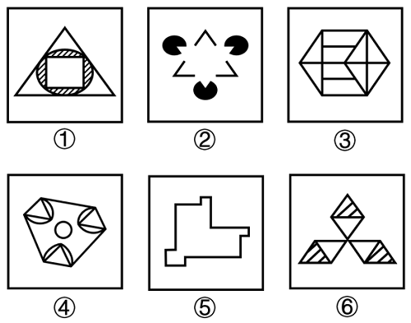
A.①④⑥，②③⑤ B.①②③，④⑤⑥
C.①⑤⑥，②③④ D.①③⑤，②④⑥

72.把下面的六个图形分为两类，使每一类图形都有各自的共同特征或规律，分类正确的一项是：
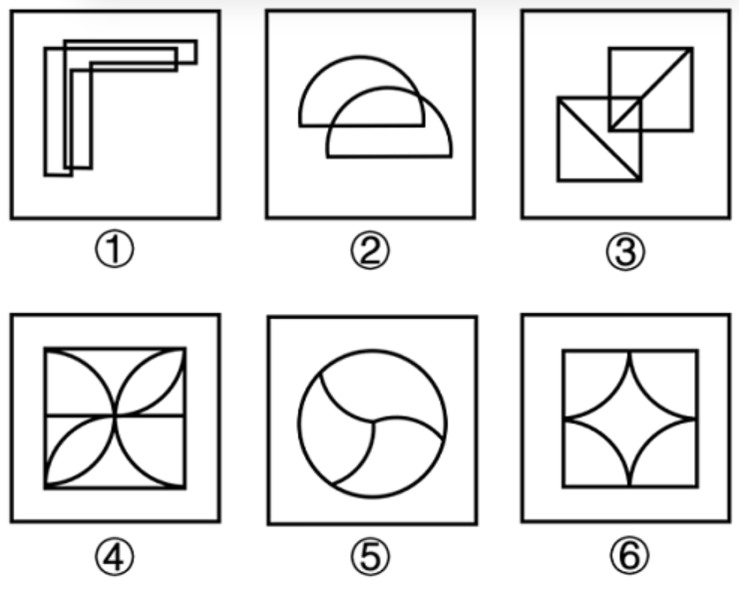
A.①④⑥，②③⑤ B.①②③，④⑤⑥
C.①⑤⑥，②③④ D.①②⑥，③④⑤

73.从所给四个选项中，选择最合适的一个填入问号处，使之呈现一定的规律性。
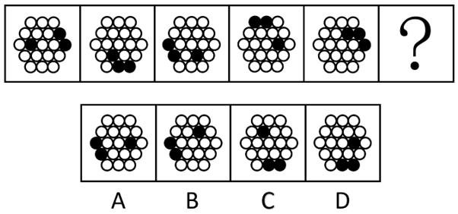

74.从所给四个选项中，选择最合适的一个填入问号处，使之呈现一定的规律性。
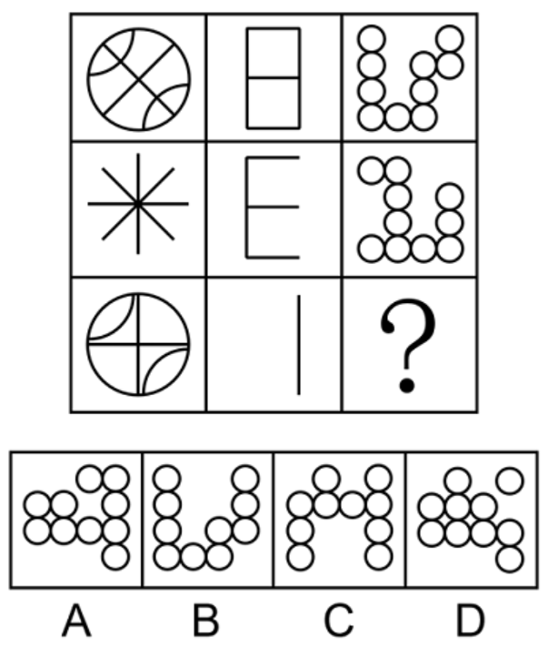

75.下列两图分别是从正面和后面观察某个多面体所得的立体图形，下列哪项是其正确的外表面展开图？
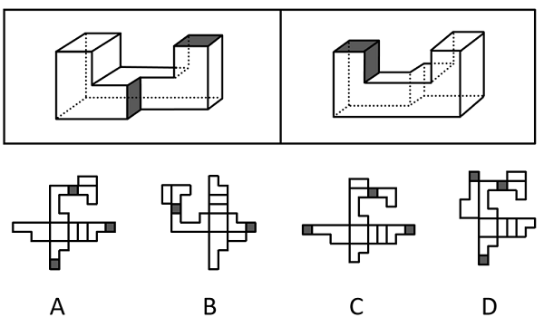
76.正常化偏见，就是指大家对某个事物感到习惯后，就会产生安于现状、不愿意再去尝试新事物的惰性心理。根据上述定义，下列不属于正常化偏见的是：
A.某些喜欢看西医的病人排斥看中医
B.上了年纪的老年人更倾向去菜市场买菜
C.只要吃外卖，小张就只使用某平台下单
D.当人们试吃样品满意后更有可能进店消费

77.在统计学中，生态谬误是指用一种高层次的分析单位做调查，却用另一种低层次的分析单位做结论，即运用数据时错误地将整组的汇总结果应用到组内的单位中。根据以上定义，下列属于生态谬误的是：
A.一项调研发现甲地居民的收入普遍比乙地居民的收入更高，由此认为甲地教师的收入高于乙地教师的收入
B.服务业占比大的区域比服务业占比小的区域更容易吸引高层次人才，由此认为服务业占比大的区域高层次人才更多
C.某杂志开设了读者意见反馈邮箱，几天后收到28个不喜欢时装栏目的反馈邮件。某编辑认为有读者不喜欢，就一定有读者喜欢
D.某公司规定，上一年工资数额在公司前6%的要降低工资，小王上一年的工资低于公司的平均水平，可以推出小王今年的工资可能降低

78.相变指的是物质微观粒子在不同聚集状态间的转变。在等温等压条件下，从一相转变为另一相时吸收或放出的热量是相变潜热。第一类相变是指伴有相变潜热和体积突变的相变。第二类相变则不伴有相变潜热和体积突变，但有热容跃变。根据上述定义，下列属于第一类相变的是：
A.热致变色印刷工艺采用遇热可产生色变的物质，如金属碘化物、络合物等，制成油墨在印品上形成色变层
B.在1个大气压的情况下，1公斤的冰转变成同温度的水，要吸收79.6千卡的热量，与此同时体积亦收缩
C.含羞草叶茎部的叶褥含有很多水分，当叶片振动时，叶褥中的水分流向其它地方，叶片逐渐干瘪蜷缩到一起
D.核磁共振成像是通过使人体本身的磁场和仪器自身的磁性物质相互作用形成检测显影，进而查看到病变的位置

79.合同法大多属于缺省规则，当事人可以就同一事项做出不同约定，只有在没有约定时，才把合同法规定填补到合同中。缺省规则包括两种类型：一种是符合当事人预期的正向缺省规则，当事人无需事无巨细地对合同进行约定，只要适用合同法规定就能实现合同目的，有利于节约订立合同的成本；另一种是与当事人预期相悖的反向缺省规则，适用该类缺省规则会产生与合同目的相反的结果，以督促当事人事先对相关事项做出约定。根据上述定义，下列属于反向缺省规则的是：
A.标的数量没有约定的，视为合同没有成立
B.质量要求没有约定的，按照强制性国家标准履行
C.价款没有约定的，按照缔约时履行地的市场价格履行
D.履行方式没有约定的，按照有利于实现合同目的的方式履行

80.蒸发冷却是一种通过水的蒸发来冷却空气的过程，即水会吸收空气的热量而蒸发从而冷却空气。空气越干燥，其容纳水分的能力越强，当用水喷淋空气时，则空气温度的降低幅度越大。如果采用温度更低的自来水或井水，其空气的降温效果更佳。根据上述定义，下列未体现蒸发冷却的是:
A.用喷水壶装满冰凉刺骨的井水，然后喷淋房屋周边
B.在逆风处设置风井，使空气沿风井流入楼内喷泉处
C.沿海国家在风口建造风车，利用空气流动驱动扇叶
D.将冷水输送到屋顶，冷水从房檐四周流下形成水帘

81.湖陆风是指湖陆之间相互转换的热力环流现象。入夜以后，陆地降温速度比湖水快，近地面空气变冷变重，而湖水降温慢，温度比陆地高，空气暖而轻，形成上升气流，陆上气流流向湖心形成陆风。太阳升起后，陆地吸热和升温速度比湖水快，直至陆上空气升温形成上升气流，湖面空气流向陆地形成湖风。根据上述定义，下列诗句最能体现湖陆风现象的是：
A.轮台九月风夜吼，一川碎石大如斗，随风满地石乱走
B.潮没具区薮，潦深云梦田。朝随北风去，暮逐南风旋
C.鸱枭养子庭树上，曲墙空屋多旋风
D.鹊飞山月曙，蝉噪野风秋

82.供应商绿色压力是指企业供应商的环保意识和环保行为对企业绿色创新的影响。它会促使企业显著改进产品生产流程，以减少对自然资源的使用，并在产品生命周期内减少有害物质的释放。研究表明，供应商的绿色环保意识越强，绿色环保行为越主动，就越有可能通过供应链来影响链上企业的绿色创新行为。根据上述定义，下列属于供应商绿色压力的是:
A.随着绿色意识的增强，消费者更愿意选择资源节约和环境友好的产品
B.随着国家生态建设的推进，企业会更加谨慎地选择自己的下游客户
C.供应商可以为链上企业提供“绿色创新”方面的资源和知识
D.供应商的绿色环保行为倒逼企业进行绿色创新行为

83.磁滞现象指的是磁场把未带磁性的铁磁性物质（如铁、钴、镍及其合金等）磁化，使之带有磁性，但外加磁场去除后，铁磁性物质的磁性也不会马上消除，仍保有磁性的现象。根据上述定义，下列属于磁滞现象的是：
A.当水中溶解了某些铁磁性物质，水在强磁场下流过时，周围金属物体中会产生磁感应现象，金属中有电流流过
B.由导线将电池、小灯泡、电流表、开关连接成闭合电路，闭合开关时，灯泡亮暗、电流表指针的指向等都会有变化
C.电饭锅中的温控元件都有设置好的温度值，电饭锅运行达到一定温度后，感温磁钢会消磁，依靠弹簧的反作用力断开电源
D.把烧红的铁片放置在子午线的方向，使铁分子顺着地球磁场方向排列，达到磁化目的，之后挪动铁片，铁分子仍然按照磁场方向排列

84.肿瘤侵犯，指的是肿块发展后引起相邻部位的反应和变化。肿瘤浸润，是指肿瘤细胞发展扩大透过原发部位的浆膜层转移到相邻组织和器官。肿瘤转移，指肿瘤由原发器官通过血液、淋巴等方式到达另一个远处器官。根据上述定义，下列属于肿瘤侵犯的是：
A.宋阿姨近期体检发现患有乳腺癌，医生告知癌细胞已到达胸壁组织
B.经检查，老赵的肺部有五个毛玻璃结节，医生提醒他要定期复查
C.老王的胰腺肿瘤经过三个月的无效治疗已经蔓延到肝脏
D.老张肺部的肿块碰触心脏薄膜，引起心包积液

85.生物学重复是指对不同生物个体或者不同生物群体的样品采用相同的处理方式进行实验。技术重复则是指对同一样品进行的多次相同实验。根据上述定义，下列属于生物学重复的是：
A.采集小王的血样一次并采用三种不同方式分别进行一次检测
B.采用三种不同方式对分三次采集的小王血样各进行一次检测
C.采集小王、小李、小张三人的血样并用同样方式分别进行一次检测
D.采集小王、小李、小张三人的血样混合后用三种方式进行三次检测

86.河西走廊西部的荒原地处内陆，气候干燥，大部分地方都是戈壁沙漠，绿洲面积仅占总面积的很小一部分。千百年来，这里留下了一座又一座的古城址，它们有的彼此连缀，仿佛庞大的星座，有的则间断闪耀，形成多层结构。专家认为，水源变化是形成多个古城址的原因。以下哪项如果为真，最能支持上述专家的观点？
A.河西走廊西部的部分地区素有“世界风库”之称，每年三分之一的时间刮着七级以上大风
B.一旦水量减少，耕地很快会沙化，古城烟火无以为继，人们就会寻找新的绿洲再建一座城
C.在1000多年的时间中，河西走廊骆驼城的地下水位下降了几十米
D.在河西走廊，古城都是依水而建

87.白居易在《荔枝图序》中言道：“若离本枝，一日而色变，二日而香变，三日而味变，四五日外，色香味尽去矣。”研究表明，荔枝难以保鲜是因为果实的呼吸强度很高，导致果实品质急剧下降。以下哪项如果为真，最能支持上述研究结论？
A.荔枝的可食用部位不是像桃子那样的果皮，而是“假果皮”，它与外皮之间没有直接的维管束相连，外皮失水时不能直接从果肉处获得补充
B.荔枝离枝后会继续分解糖分：氧气充足时，糖分会分解为二氧化碳；氧气不足时，糖分会转化为一些影响风味的醇、醛类物质
C.荔枝自身会不断产生乙烯，加速果实成熟甚至腐烂，自然更容易变质
D.荔枝花能产生花蜜，并且它们的蜜腺很发达，是很好的蜜源植物

88.心理学家曾做过一个实验，将被试者分为两组，给他们看同一张交通事故的照片，并询问有关车速的问题。对第一组问“你认为是以多快的速度相撞的”，而对第二组则问“你认为是以多快的速度猛烈撞击到一起的”。后者是让人想到撞击非常猛烈的表达方式。一周后，再询问被试者“汽车的挡风玻璃是否撞碎了”（实际上并没有撞碎）。结果显示，回答“是”的人，第二组的比例比第一组多两倍以上。心理学家由此得出结论：人类的记忆并不是固定的，而是根据之后获取的信息而变化。以下哪项如果为真，最能削弱心理学家的结论？
A.第二组被试者的人数比第一组的多
B.第二组被试者的记忆力本来就偏弱
C.时隔一周再询问的合理性有待斟酌
D.两组被试者在认知水平上没有差距

89.某智库调查表明，某省2022年的长租房成交量呈不断上涨的趋势，排在全国前列，成交总量超过3000套，较去年增长超过40%，有效解决了新市民、青年人等群体的住房难题。因此有专家认为，加快发展长租房市场是我国解决住房难题的一剂良药。以下哪项如果为真，最能削弱上述结论？
A.长租房市场发展时间短，目前缺乏有效监管
B.2022年，我国的长租房市场规模已达1.73万亿元
C.长租房无法享受与购房者同等的公共服务，在一二线城市难以推广
D.有数据表明，我国租赁人口约有2.2亿，占流动人口总数的90%左右

90.学校计划开展暑期夏令营活动，就陈老师和林老师是否担任夏令营带队老师，几个家长纷纷猜测：吴妈妈：如果陈老师没去带队，林老师肯定也没去；李妈妈：陈老师是这个夏令营活动的策划者，她一定会去带队；郑妈妈：你们等着看吧，陈老师和林老师至少有一个人会去；张妈妈：我认为林老师会去带队，陈老师要回家探亲不会去。结果发现其中两个妈妈猜对了，两个妈妈猜错了。请问猜对了的妈妈是：
A.李妈妈和郑妈妈
B.吴妈妈和张妈妈
C.吴妈妈和李妈妈
D.郑妈妈和张妈妈

91.与储存能量的白色脂肪细胞不同，棕色脂肪细胞会将能量以热的形式消耗掉。实验发现，正在死亡的棕色脂肪细胞会分泌出大量肌苷。接收到肌苷分子信号后，不仅周围的棕色细胞被激活，就连周围的白色脂肪细胞也被转化成棕色脂肪细胞。但是肌苷转运蛋白能将肌苷转至细胞内降低了细胞外的肌苷浓度，致使肌苷的“促燃”作用大打折扣。对照实验证实，喂食高能量饮食并同时使用肌苷转运蛋白抑制剂的小鼠仍然较瘦，且免受糖尿病的困扰。由此可以推出：
A.肌苷能调节棕色脂肪细胞在生物体中的产热过程
B.棕色脂肪细胞有助于身体维持体温，抵御寒冬
C.刺激棕色脂肪细胞，能够增加身体能量燃烧
D.干扰转运蛋白活性的物质可用于肥胖症治疗

92.人的跖趾关节将其脚趾与脚的其他部位相连，使得双脚在行走和跑步中更加平稳，动作更加迅速。有研究认为，当跖趾关节向上弯曲时，连接着脚趾骨和跟骨的足底腱膜会变得更加紧绷，产生一个向上的力，来抵消脚纵弓承受的一部分压力，从而让双脚在前进中更加稳定。因此，一些常见的运动鞋或者老年健步鞋会有一个特征——具有鞋尖翘度。当人们穿上一双鞋尖向上翘起的鞋时，跖趾关节会顺着鞋尖翘起的弧度向上翘起，产生相似的效果。以下哪项如果为真，最能削弱上述研究者的观点？
A.这些具有足弓支持、缓冲等作用的鞋出现的时间并不长
B.脚发力过程中，鞋尖翘度会明显影响跖趾关节的弯曲范围，限制其活动
C.穿上鞋尖有翘度的鞋行走感觉更轻盈，这是由于脚纵弓承受的压力减少所导致的
D.跖趾关节向上弯曲产生的向上力虽可抵消脚纵弓承受的一部分压力，但十分微弱，对人类稳定行走的影响不大

93.某单位由于工作需要，本周六必须安排赵、钱、孙、李、周、吴、郑7名工作人员值班，每个人都要值半天班，上午安排4人一起值班，下午安排3人一起值班。值班人员的分配满足下列条件：
(1）赵和孙不在一起值班；
(2）周和孙不在一起值班；
(3）如果郑在下午值班，那么赵和李也在下午值班；
(4）或者钱在上午值班，或者郑在下午值班。
根据以上信息，必须在上午值班的工作人员是：
A.钱和郑
B.赵和郑
C.赵和周
D.吴和孙

94.目前，研究人员已可以利用基因组编辑技术，破坏致病基因或插入外源基因，来预防或治疗疾病。艾滋病（A.ID.S）是具有免疫功能的淋巴细胞感染了艾滋病病毒（HIV）造成的，在感染淋巴细胞时，HIV通过识别淋巴细胞表面一种名为C.C.R5的蛋白质，以此为记号并进行侵入。研究人员可以从患者身上采集淋巴细胞，对其进行基因组编辑，再把编辑后的淋巴细胞送回患者体内，达到治疗效果。要得到上述结论，需要补充的前提是：
A.C.C.R5基因是A.ID.S的相关基因
B.患者的淋巴细胞可以由直系亲属的淋巴细胞代替
C.HIV面对丧失功能的C.C.R5，会找到淋巴细胞上的另一种C.XC.R4细胞来侵入
D.基因组编辑技术可以使C.C.R5基因丧失功能，这样HIV就无法感染淋巴细胞了

95.对世界上最常见的火山类型而言，含水量较高的岩浆往往储存在地壳更深处。水在很大程度上引发并助长了火山爆发，岩浆的含水量越多，岩浆上升得越快，喷发就越猛烈。此时，岩浆的浮力不再是岩浆喷发的关键，岩浆中越多的水分含量才意味着越多的气泡和潜在更猛烈的喷发。以下哪项如果为真，最能加强上述研究发现？
A.岩浆之所以能通过地壳裂缝上升，是因为岩浆比周围岩石的浮力更大
B.若除水外还有额外的浮力，也会在火山被触发时将更多的岩浆带到地面
C.水和岩浆的混合物在上升过程中有时会发生脱气现象，使混合物变得更加粘稠，导致上升缓慢甚至停滞
D.水和岩浆的混合物储存在火山中，当岩浆上升到地表附近后，压力下降就会形成气泡，气泡迅速膨胀导致岩浆喷射而出

资料分析（15题）所给出的图、表、文字或综合性资料均有若干个问题需要你回答。你应根据资料提供的信息进行分析、比较、计算和判断处理。

材料
2022年，全国共有260家银行机构和29家理财公司累计新发理财产品2.94万只，同比下降38.23%，降幅比上年同期扩大7.22个百分点；累计募集资金89.62万亿元，同比减少32.57万亿元。
截至2022年底，全国共有278家银行机构和29家理财公司有存续的理财产品，共存续产品3.47万只，同比下降4.41%；存续规模27.65万亿元，同比下降4.66%。分机构类型来看，理财公司存续产品13947只，存续规模22.24万亿元，同比增长29.36%。银行机构中，城商行存续产品9064只，存续规模2.45万亿元，同比下降32.34%；农村金融机构存续产品7808只，存续规模1.09万亿元，同比下降2.63%；股份制银行存续产品1208只，存续规模0.88万亿元，同比下降82.99%；大型银行存续产品668只，存续规模0.92万亿元，同比下降49.26%；其他机构存续产品1980只，存续规模0.07万亿元，同比下降13.42%。
截至2022年底，持有理财产品的投资者数量为9671.27万个，较年初增长18.96%，其中机构投资者数量为95.95万个，数量占比同比提升了0.22个百分点；在持有理财产品的个人投资者中，数量最多的是风险偏好为二级（稳健型）的投资者，占比35.44%。

96.2022年全国银行机构和理财公司累计新发理财产品只数与2020年相比约：
A.下降45%
B.下降57%
C.下降66%
D.下降69%

97.2021年银行机构存续的理财产品存续规模约为多少万亿元？
A.5.4
B.6.7
C.10.5
D.11.8

98.2022年不同机构每只存续理财产品平均存续金额从大到小排前三名的是：
A.大型银行、理财公司、城商行
B.理财公司、大型银行、城商行
C.大型银行、理财公司、股份制银行
D.理财公司、大型银行、股份制银行

99.以存续规模计算市场份额，2022年理财公司存续理财产品的市场份额是2021年理财公司的多少倍？
A.0.45
B.0.78
C.1.36
D.1.56
100.能够从上述资料中推出的是：
A.2021年持有理财产品的个人投资者数量占比为98.88%
B.2022年新发理财产品中平均每只产品募集资金低于2021年
C.2022年城商行存续产品存续金额在银行机构存续产品中比例为8.85%
D.2022年持有理财产品的个人投资者中风险偏好为二级的数量约为3393万个

材料
2022年，我国废钢铁、废有色金属等十个品种（详见表格）再生资源回收总重量约为37067.7万吨，同比下降2.62%，回收总金额约为13140.6亿元，同比下降4.05%。2022年废有色金属中废铅回收重量同比增长5.56%。2022年我国报废机动车回收数量399.1万辆，同比增长32.9%，回收数量占我国机动车保有量的。
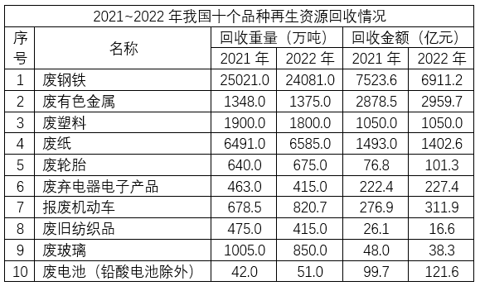
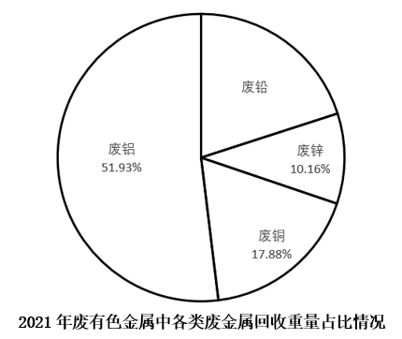
101.相比2021年，2022年我国十个品种再生资源回收总金额同比下降了约：
A.511亿元
B.532亿元
C.555亿元
D.578亿元

102.相比2021年，2022年我国十个品种再生资源回收重量降幅超过10%的有：
A.2个
B.3个
C.4个
D.5个

103.相比2021年，2022年我国废纸平均回收价格（平均回收价格=年度回收金额/年度回收重量）：
A.下调约170元/吨
B.下调约347元/吨
C.上调约170元/吨
D.上调约347元/吨

104.按2022年我国十个品种再生资源回收重量从大到小进行排序，以下哪个折线图能准确反映排名前5位再生资源同比增量的变化趋势？
A.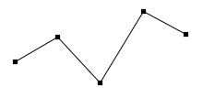 B.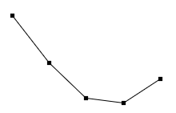
C.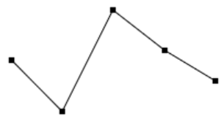 D.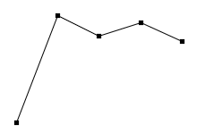

105.能够从上述资料中推出的是：
A.截止2022年底，我国机动车保有量约为4170万辆
B.2022年我国十个品种再生资源平均回收价格最高的是废有色金属
C.2021年回收金额排前两名的再生资源回收金额之和的比值超过75%
D.2022年除废铅以外的废有色金属回收重量总和比2021年的有所下降

材料
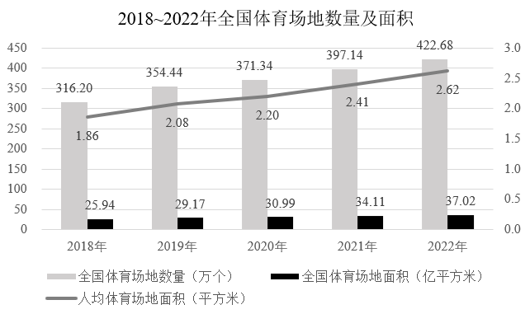
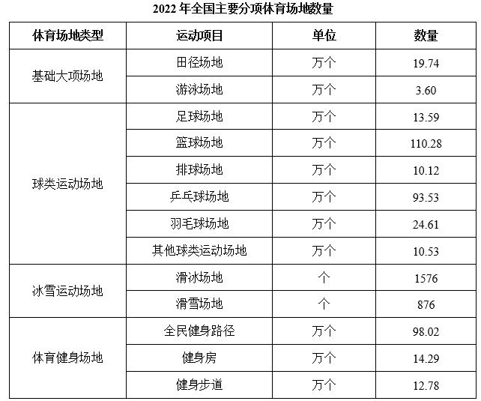

106.2019~2022年全国体育场地面积增长最快的年份是：
A.2019年
B.2020年
C.2021年
D.2022年

107.2022年全国每万人拥有的体育场地数量约为：
A.26.2个
B.29.9个
C.34.7个
D.39.4个

108.2022年全国人均体育场地面积同比增量约为2018~2022年年均增长量的：
A.108.7%
B.110.5%
C.115.6%
D.118.2%

109.2022年，按运动项目划分场地数量之和最接近全国体育场地数量25%的是：
A.游泳场地+全民健身路径
B.健身步道+全民健身路径
C.篮球场地+滑雪场地
D.排球场地+乒乓球场地

110.能够从上述资料推出的是：
A.2022年全国每个体育场地平均面积大于900平方米
B.2022年足球、篮球、排球场地数量之和少于体育健身场地数量
C.2022年全国体育场地数量同比增速比2021年提高了2个百分点
D.2022年全国主要分项体育场地数量占全国体育场地数量的95%以上

